ГРАФИЧЕСКОЕ ИЗОБРАЖЕНИЕ
(рисунок) геральдического знака – эмблемы Всероссийской переписи населения 2020 года
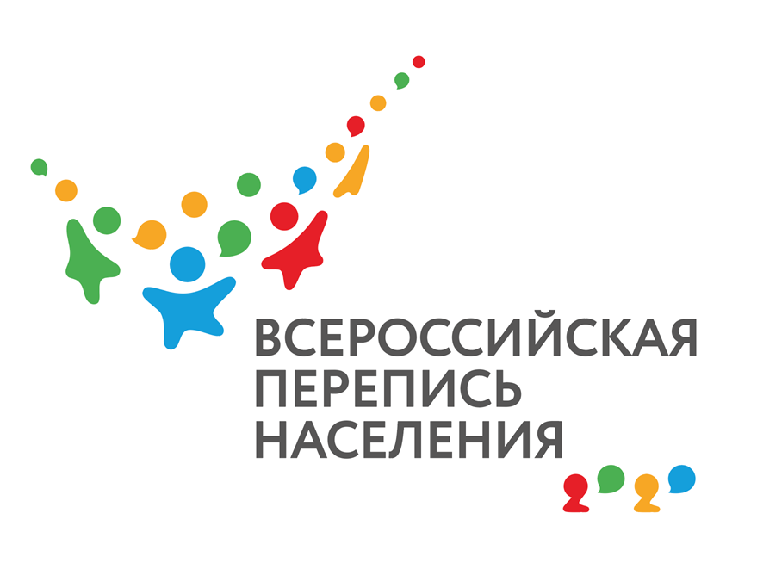
Цветное изображение




Графическая часть заключается в контурном изображении территории Российской Федерации в четырех цветах, которое плавно переходит в схематически изображенную группу людей. Текстовая часть состоит из надписи «Всероссийская перепись населения», выполненной серым цветом прописными или строчными буквами.
Эмблема отражает общенациональный масштаб мероприятия, транслирует идею национальной общности и территориального единства России, которые раскрываются соответственно через схематично изображенных, держащихся за руки людей и через четыре общепринятых
в географической науке цвета: синий, обозначающий моря; красный, – горные местности; желтый – степные равнины; зеленый – леса.
Частью эмблемы является число 2020, которое одновременно символизирует людей, делящихся друг с другом данными: цифра «два» – изображение головы человека с плечом, цифра «ноль» – диалоговое окно.

